ИСПОЛЬЗОВАНИЕ МЕТОДА ПОДТЕКСТОВКИ ДЛЯ ВОСПИТАНИЯ И РАЗВИТИЯ ХУДОЖЕСТВЕННОГО МЫШЛЕНИЯ УЧАЩИХСЯ КЛАССА ФОРТЕПИАНО НА НАЧАЛЬНОМ ЭТАПЕ ОБУЧЕНИЯ

Гарферт Ольга Ярославовна

преподаватель МБУ ДО «ДМШ»

п.г.т. Краснозатонский г. Сыктывкар

Воспитание и обучение юного музыканта-пианиста является сложным процессом, и строится на решении различных задач. В этой работе я хочу заострить внимание и рассказать о своих наработках в таком важном направлении обучения как: воспитание художественного мышления на основе развития способностей воплощения образа в пианистических навыках и эстрадно-исполнительских качеств.

В музыкальных школах учатся дети с разным уровнем природных данных и для возможности развития способностей каждого ребенка, а так же охвата большего количества учащихся современная музыкальная школа в обучении использует различные по своей сложности программы дополнительного и предпрофессионального направления. При этом задача педагога заключается в грамотном подборе программы, форм, методов и средств музыкального обучения, при которых способности каждого ребёнка будут развиты максимально.

Благополучный результат процесса обучения будет возможен при соблюдении ряда условий: активность и здоровье ребенка, систематизированное и регулярное выполнение домашнего задания, контроль со стороны родителей. Но при сильной загруженности в современных общеобразовательных школах и лицеях, а зачастую дети посещают еще и не один дополнительный кружок или спортивные секции, учащиеся теряют активность и просто физически не успевают делать домашние задания. Учитывая и понимая это, я, как преподаватель дополнительного образования, стараюсь помочь своим ученикам облегчить сложный процесс освоения музыкального образования, сохраняя их психическое и физическое здоровье, поддерживая интерес и любовь к выбранному ими делу, а главное - развивая в них самостоятельность, что является одной из основных задач педагогики.

При формировании художественного образа, важно научить ребенка осмысленно и эмоционально передавать художественный замысел композитора. Несложной задачей будет предложить ребенку пофантазировать, слушая музыку. Следует помнить и учитывать, что у детей младшего возраста преобладает образное мышление, поэтому стоит опираться и на их собственные переживания и размышления. Любой образ вызывает у ребенка эмоции, именно они делают музыку живой и красочной.

Известно, что детям легче воспринимать музыку с текстом, т.к. с раннего возраста в детских садах они разучивали различные песенки.

Уже на протяжении многих лет я применяю с учащимися своего класса метод подтекстовки, используя учебные пособия других преподавателей, и убедилась, что процесс усвоения произведения с помощью него осуществляется быстрей, становится более действенным и эффективным. Особенно для детей со средними музыкальными и интеллектуальными способностями он стал «палочкой-выручалочкой». Методы подтекстовки применяли многие ведущие педагоги-музыканты, такие как К. Гринштейн, А.Д. Артоболевская, Е. Хентова, О. Геталова, Е. Толкунова и многие другие.

В процессе работы я вместе со своими учениками тоже стала сочинять слова на исполняемые ими пьесы. И этот процесс оказался очень интересным и увлекательным.

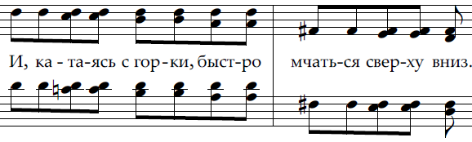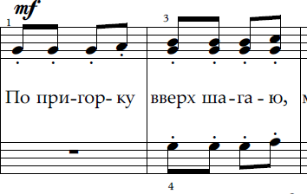Так в нашем арсенале имеется уже 6 пьес младших классов разных композиторов с подтекстовкой. Образы максимально приближены к детскому мышлению и пониманию, а тексты соответствуют характеру музыки, жанру, ладу, динамике. Так же учитываются штрихи, темп и направление мелодии. К примеру в пьесе С. Майкапара «В садике» слова «по пригорку ВВЕРХ шагаю» отображают движение мелодии, эти же задачи в других пьесах решают слова:

«и, КАТАЯСЬ С ГОРКИ; быстро мчаться СВЕРХУ ВНИЗ»,или «мячики ВВЕРХ и 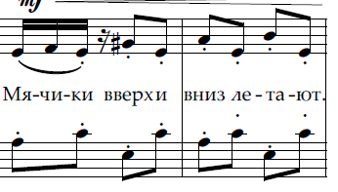ВНИЗ летают», слова «шагаю, мчаться, летают» передают темп пьесы. А в пьесу Е. Накады «Танец дикарей» для большего понимания образа вставила приветственные слова, которые очень похожи по звучанию на пение племени папуасов.

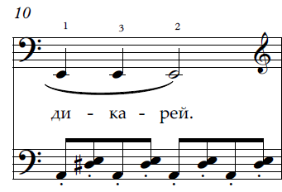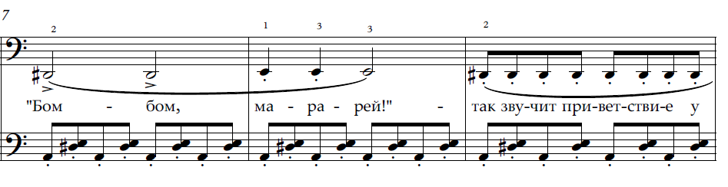

На первом этапе при работе с пьесами из моего сборника, дети знакомятся с музыкой и текстом. Стихотворение помогает ребенку более ярко представить сюжет произведения, а удовлетворение музыкальным процессом у детей становится более полным, когда они сами принимают в нём активное участие.

Отталкиваясь от названия и звучания произведения, мы придумываем сюжет, обсуждаем время года, место действия. А персонажи рождаются из самого названия произведения. Ими могут быть и люди, и животные, и насекомые, и цветы, а так же природные явления.

После прослушивания произведения я прошу ученика выразить образы в рисунке, продумать цветовую гамму, которая будет соответствовать звучанию и настроению пьесы.

К слову сказать, для меня стало открытием, что довольно часто встречаются дети, для которых восприятие музыки связано с различными цветовыми гаммами. В психологии существует понятие «синестезия», что означает одновременное восприятие и способность человека при раздражении одного из органов чувств испытывать ощущения, свойственные другому. Иначе говоря, слушая музыку, человек может видеть цвет, или ощущать вкус звука [ википедия]. «Цветным слухом» обладали композиторы А.Н. Скрябин, Н. Римский–Корсаков, К. Танеев. Палитру цветов фортепианной клавиатуры я раскрываю детям, опираясь на свое восприятие цвета. Звуки нижнего регистра для меня окрашены в темно-коричневый или темно-синий цвет. Для меня и многих моих учащихся эти цвета ассоциируются с землей и глубоким морем. Средний регистр - окрашен в розовый и зеленый - это трава, растения, цветы. А верхний регистр – это светло-голубой, почти прозрачный, который ассоциируется со льдом, чистым летним небом, хрусталем, прозрачностью воздуха. В период, когда дети воплощают свои идеи в рисунках, мы с родителями дополнительно делаем презентации к пьесе, опираясь на сочиненный текст. Фактически это получается маленькое представление в картинках на стихи и музыку. Уже на более позднем этапе задачей учащихся становится воплощение созданных образов в своем собственном исполнении изучаемого произведения.

На следующем этапе в работе над произведением, я закладываю в сознание ученика ряд основных понятий, связанных с построением музыкальной фразы: это мотив, цезура, фермата, акцент, интонация, кульминация. Так же для более художественного исполнения фразы вводятся элементы агогики (ritenutо, accelerando) для того, чтобы впоследствии учащиеся смогли передать гибкость фразировки.

Проводя аналогию: звук - буква, мотив - слово, музыкальная фраза - предложение, пьеса - стихотворение учащиеся быстрей понимают и осваивают законы построения музыкального произведения. В соответствии с художественным замыслом стихотворения, дети интуитивно чувствуют дыхание между фразами, расставляют правильные акценты и ударения, выстраивают кульминационные моменты, понимают значимость выдерживания пауз, длинных звуков и фермат.

Ознакомившись с текстом, учащиеся получают задание выразительно прочитать сначала отдельные предложения, а затем и продекламировать всё стихотворение, соблюдая знаки препинания и правильную интонацию. Поскольку музыка – это язык эмоций, то и декламация текста к произведению должна быть выразительной и эмоциональной.

Я давно заметила, что учащиеся, обладающие тихой, невнятной речью и при игре на инструменте испытывают затруднение с артикуляцией, как говорится «жуют ноты», «проглатывают звуки». Поэтому я считаю, что развитие дикции очень помогает юным музыкантам в точности звукоизвлечения и ясном проговаривании музыкальных звуков. Попутно формируется фонематический слух ребенка, укрепляется голосовой аппарат, развиваются внимание и память. В работе над декламацией важно научиться правильно выбирать: темп, высоту и силу голоса. Иногда в быстрых произведениях слова приходится произносить почти скороговоркой, и часто это занятие создаёт веселую обстановку на уроке.

Известно, что красивая, четкая, ясная и выразительная речь - одна из главных составляющих качеств личности, а выразительное чтение - гарантия красивой речи. Учащиеся моего класса, приобретенные навыки декламации применяют не только в работе над произведениями, но и в качестве ведущих концертов - это развивает их дикцию, а так же лидерские качества и навыки публичных выступлений. Однако метод подтекстовки не преследует цель превращения фортепианной пьесы в вокальное произведение. Я умышленно не добиваюсь чистоты интонирования. Работа над произведением происходит в определённой последовательности: декламация, игра в медленном темпе и проговаривание (пение) вслух, игра и пение про себя, концентрация внимания на исполнении произведения (без слов).

Часто встречаются дети, для которых счет при разборе является нелюбимым, скучным, а иногда и непосильным занятием. Подтекстовка освобождает их от этой обязанности. При выразительном чтении текста лучше ощущается метроритм и пульсация. Четкое произношение помогает добиться ровности в исполнении произведения и развивает чувство ритма. С помощью подтекстовки дети с легкостью осваивают такие сложные ритмические рисунки как пунктир, синкопа и триоль (И. Парфёнов «Жонглёр»).

Так же слова помогают бороться с вредной привычкой: многократно исправлять и повторять неправильно взятые ноты, как в классе, так и на публичных выступлениях. Я объясняю, что это звучит как заикание, и вызывает у слушателей неприятные ощущения. Каждая нотка в пьесе должна совпадать со слогом слова.

Ещё частой проблемой у учащихся являются остинатно повторяющиеся фигуры. Дети не любят высчитывать их, и играют приблизительное количество нот. И здесь нам помогает подтекстовка: проговорив текст, дети точно исполняют нужное количество нот, не пропустив и не добавив ни одной лишней. Эту проблему я учла при сочинении слов к произведению Е. Накады «Танец дикарей». Во вступлении и при повторе первой части на остинатных фигурах звучат слова: «Аварийная посадка, все выходим по порядку».

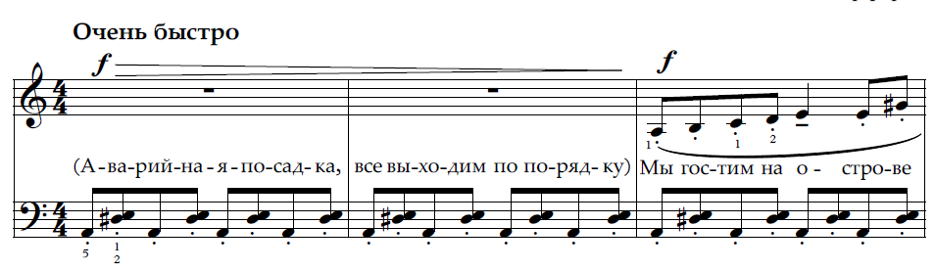Такая же проблема присутствует и при выдерживании пауз. Часто дети их воспринимают как нечто, не требующее особого внимания, как возможность в это время отдохнуть от исполнения. Перед преподавателем стоит задача научить учащихся воспринимать паузы как часть музыки. Объяснить учащемуся, что с помощью пауз можно создать различные эмоции или ситуации, например интрига, ожидание чего-либо, вопрос, глубокую печаль, и даже испуг.

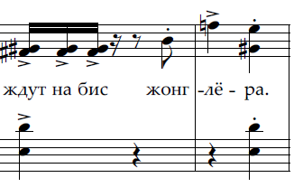Пример: «ждут на бис... (кого?) ЖОНГЛЁРА!» (пьеса И. Парфёнова «Жонглёр»), Следует объяснить, что паузы это те же ноты, которые мы должны промолчать, прожить, дослушать.

Похожая ситуация возникает при исполнении длинной ноты. Один из вариантов помочь детям досчитать длинную ноту - вложить в неё смысл. Это продемонстрировано мной в пьесе Н. Тороповой «Цветок и бабочки»: в последнем такте второй части повторяется текст предыдущей фразы шёпотом.

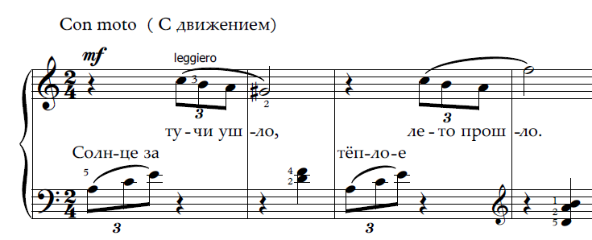В некоторых произведениях, таких как: К. Гурлитт «Листок из альбома», подтекстовка помогает учащемуся понять, выстроить и грамотно провести фразу, передавая мелодию из руки в руку. Слова переходят из нижнего нотного стана в верхний, а ноты не входящие в мелодическую линию, не подкреплены текстом.

Следующим этапом является изучение и разбор формы произведения. Опираясь на знание текста, учащимся будет легче сориентироваться, понять и запомнить чередование фраз, а позже и последовательность частей. Обычно, в репризе трехчастной формы я сохраняю текст первой части (Н.Торопова «Смешные пингвинчики», «Цветок и бабочки»). Но часто повторяющаяся часть имеет некоторые преобразования, учитывая это, я меняю текст новой части именно с момента расхождения в нотах (Е. Накада «Танец дикарей», И. Парфенов «Жонглёр»). В случаях, когда повторы идут последовательно, можно поместить новый текст, тем самым исключить путаницу. Вкладывая разный смысл в одинаковые фразы, мы избегаем скучных повторов, и второе предложение с иным содержанием прозвучит совершенно по-новому (С. Майкапар «В садике»).

Подводя итог, хочется сказать, что работа на уроке с подтекстовкой активизирует урок, наполняет творческим поиском и, в конечном итоге непринуждённо развивает музыкальные способности ученика. Метод подтекстовки безусловно помогает более глубокому и осознанному раскрытию художественного образа произведения. Слова делают пьесу более доступной, облегчают понимание формы произведения и ускоряют процесс запоминания, в целом улучшают музыкальную память ученика, повторение музыкального текста становится не машинальным, а более желанным и осмысленным. Удачно подобранный текст помогает справиться с ритмическими сложностями, будит фантазию ребенка и превращает разбор произведения в интересную увлекательную игру, а пьесы, выученные методом подтекстовки, звучат на концертах осмысленно, живо и эмоционально.

Список литературы:

1. Алексеев А. « Методика фортепианной игры»

2. Арановский М. Мышление, язык, семантика // Проблемы музыкального мышления / Сост. М.Г.Арановский. – М.: Музыка, 1974.

3. Бочкарёв Л. Психология музыкальной деятельности. – М.: Институт психологии РАН, 1997.

4. Выготский Л. С. Мышление и речь // Собрание сочинений. – М., 1982.

5. Дорсо А. [Проявления синестезии: о типах и видах](http://synaesthesia.ru/proyavleniya_synestesii.html) (*synaesthesia.ru*.)

6. Раппопорт С. Х. Искусство и эмоции. – М.: Музыка, 1972.

7. Нейгауз Г.Г. «Искусство фортепианной игры»

8. Холопов Ю. Н. Изменяющееся и неизменное в эволюции музыкального мышления // Проблемы традиции и новаторство в современной музыке. – М.: Советский композитор, 1982.